

Csaknem kétszázan jelentkeztek az idei Marton Éva Nemzetközi Énekversenyre
Szerző: Papageno2024. május 22.
FacebookTwitter
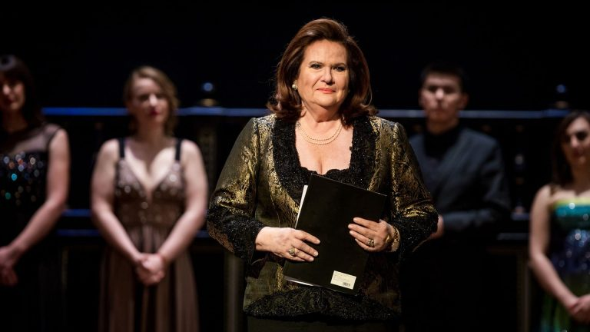
Marton Éva a II. Marton Éva Nemzetközi Énekversenyen - fotó: Mudra László
A Zeneakadémia 70 000 euró összdíjazású megmérettetésére harminckét ország 106 női és 90 férfi énekese adott be érvényes pályázatot a világ minden tájáról.
Az immár tízéves múltra visszatekintő rangos eseményre a fiatal énekesek egy barokk és egy más korszakból származó, szabadon választott ária, oratórium- vagy kantátarészlet videofelvételével jelentkezhettek. Állampolgárságuk szerint a koreaiak vannak a legtöbben, 44-en, mellettük 30 kínai, 18 orosz és ugyanennyi magyar, valamint tíz ukrán alkotja a legnépesebb csoportokat.
Érkezett még számos jelentkezés az Egyesült Államok, Németország, Kazahsztán és Horvátország állampolgáraitól, illetve beadtak pályázatot a Dél-afrikai Köztársaság, Kanada, Brazília, Ausztrália és Thaiföld szülöttei is. A hangfajokat tekintve 81 szoprán, 40 bariton, 24 tenor, 19 mezzoszoprán, 13 bariton/basszbariton, 7 basszus, 5 mezzoszoprán/alt, 5 kontratenor, 1 alt és 1 tenor/kontratenor található közöttük.
A 196 énekesből 36-an visszatérő versenyzők, ebből hatan immár harmadszor indulnak. A legutóbbi, 2022-ben rendezett ötödik megmérettetésen 132 jelentkező és 19 „újrázó” volt.
Marton-verseny sorsolás – fotó: Mudra László
A Marton Éva professzor asszony vezetésével felálló előzsűri a következő hetekben dönti el, kik jutnak a szeptember 1. és 8. között rendezendő élő fordulókba. A válogatás eredményét június elején teszi közzé a szervező Zeneakadémia a verseny honlapján, a martoncompetition.hu portálon, és e-mailben értesítik a versenyzőket is.
A MOL – Új Európa Alapítvány és a Nemzeti Kulturális Alap által biztosított támogatásokból megvalósuló verseny nemzetközi zsűrijének elnöke Prof. em. Ks. Marton Éva. A rangos testületbe ismét az operavilág magyar és külföldi kiválóságai kaptak meghívást: Miguel Lerin, az egyik legbefolyásosabb spanyol művészeti menedzser; Peter Mario Katona, a londoni Royal Opera House casting direktora; Anatoli Goussev ukrajnai születésű, Olaszországban élő és dolgozó tenor, énekmester; Christina Scheppelmann német zenei menedzser, a barcelonai Liceu operaház volt művészeti igazgatója, jelenleg a Seattle-i Opera főigazgatója; Vittorio Terranova olasz tenor; Dmitrij Vdovin, a Bolsoj Színház ifjúsági operaprogramjának igazgatója; Meláth Andrea mezzoszoprán, a Zeneakadémia Ének Tanszékének vezetője; valamint Ókovács Szilveszter, a Magyar Állami Operaház főigazgatója.

